计算几何中的二分思想
——贵阳市第一中学 程芃祺

【摘要】
本文简要阐述了计算几何中的二分思想，并通过例题对其进行应用，体现二分在计算几何中简洁高效的优势。

【关键字】
计算几何 二分

【引言】
二分思想，古已有之，邵子曰：“一分为二，二分为四，四分为八也。”正是根据这样的思想，我们的祖先创造了太极八卦。在当今的信息时代中，这一古老的智慧依旧闪耀着光芒，通过渗透到各门新兴学科中发扬光大，计算几何学就是其中之一。在此基础上，产生了无数经典算法，例如用分治法求解最近点对、凸包、三角剖分和空间分区二叉树。
在近年来的各类信息学竞赛中，不断涌现了大批关于计算几何的试题，其中许多复杂的题目可以利用二分思想得到简单解决。掌握了这一思想，无疑是多了一把解决相关问题的利器。

【例题解析】
下面，就让我们通过几个例题，一起探究二分思想的应用。

例题一、Simplified GSM Network ( 2005 ACM/ICPC World Finals )

题意：
已知B（1≤B≤50）个信号站和C（1≤C≤50）座城市的坐标，坐标的绝对值不大于1000，每个城市使用最近的信号站。给定R（1≤R≤250）条连接城市线路的描述和Q（1≤Q≤10）个查询，求相应两城市间通信时最少需要转换信号站的次数。

分析：
显然，题目要求的是最短路，关键在于线路权值的计算。题目中告诉我们：每个城市使用最近的信号站，也就是说，该城市所处位置位于平面中离这一信号站最近的点的轨迹内，而离各点最近点的轨迹就是Voronoi图。因此，每条路线的权值就是这条线段所穿过的Voronoi边的数量。由上可看出，题目即为求Voronoi图与最短路的简单组合，只需分别解决。
通过以上的分析，我们发现了一种最直接的办法：先求Voronoi图，再求最短路。此法时间效率也足以通过测试，可是求Voronoi图的编程复杂度很高、调试麻烦，在真实的竞赛环境中实用性不强。有没有更好一点的解法呢？考虑一条线段l，如果l两端点所属的信号站相同，显然l的权值为零，否则将l从中点（红点）分为两部分（分割点不在Voronoi边上）l₁和l₂，l所对应的权值自然就等于l₁和l₂的权值之和。
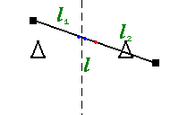
然后，对l₁和l₂进行同样的操作。由于不可能无限的分割下去，当两端点的距离小于某个设定的小正常数ε（实验证明ε ∈[10⁻¹⁰,10⁻⁵]均能AC），并且与两端点所属信号站不同（蓝点），两点之间就一定存在一条Voronoi边与线段相交，该段权值为一。
利用上述办法，可以在不作Voronoi图的情况下，简单地求出各边的权值，避免了冗长的代码；之后使用Floyd或Dijkstra等最短路算法，问题即可完整解决。

小结：
计算几何有许多诸如Voronoi图的经典模型，在方便思考的同时，也会让我们陷入固有的思维定势，难以自拔。当原有的模型不能方便地解决问题时，就需要另辟蹊径，跳出传统思维来考虑问题。
在本例中，通过二分思想，将一条线段分为两半，利用分治法解出问题，使题目化繁为简，易于编程，避开了求作Voronoi图的套路。

例题二、Collecting Luggage ( 2007 ACM/ICPC World Finals )

题意：
已知一简单N（3≤N≤100）边形的各顶点坐标，行李箱从第一个顶点以速度V_{l}沿多边形边界移动，人从点（p_{x}，p_{y}）出发，速度为V_{p}（0<V_{l}<V_{p}≤10000，单位为米每分），所有坐标均为绝对值不大于10000的整数（单位为米），求人最快取得行李的时间（精确到秒）。

分析：
乍一看，题目似乎与最短路有密切的联系，然而目标点随时间在改变，可以在多边形边界上的任何一点，所求是一个动态过程。要计算到达一个顶点所需的时间，是个很简单的问题，但是怎样抵达最后的目的地呢？这正是题目的难点所在。
首先，考虑简单情形：人站在原始位置，行李在一条直线上移动，初始时位于（x₀，y₀）处，以速度V_{l} =（a，b）移动。人在t时刻取得行李，此时行李坐标为（at+x₀，bt+y₀），可得如下关系：
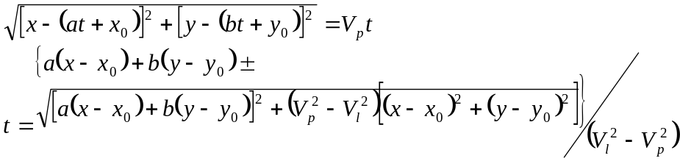
利用以上公式，可以求出任意一组点到直线的动态最短距离，对于题目中的线段，只需附加目的点在线段上这一条件就能求解。
得到了距离公式，问题似乎已经大部分被解决，可是当我们把它搬到多边形中时，却发现问题并不是我们想象中的那么简单：如图所示，点不一定能够沿直线到达边，也不一定就能沿直线到达可达边的全部。这样一来，还必须求出可达范围，并且枚举人和行李移动至各点各边的情况，问题的复杂性大大增加。
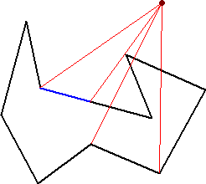
怎样才能简化复杂的过程？其实，关键之处在于“化动为静”，把题目中的动态过程转化为静态。假设人“暂停”，行李先经过t时间运动到一点，如果行李静止在边上，只需再建立一个顶点，把边拆成两段，则可以很轻松地求出最短距离，人再花t时间行走，看能否取得行李，即比较求得的距离与人行距离的大小。
这样的做法，可以知道人是否可以在规定时间内完成动作，但一秒一秒枚举是不可能的，时间效率太低。是否可以二分判断？这就必须满足单调性：若在t时间内刚好可以（从一个可达顶点）到达，则少于t时间无法到达，多于t时间一定能到达。
先证明少于t时间无法到达，设t′<t，d_{l}为两时刻行李之间直线距离，l为到达t′时刻行李所在位置的最短路径，d为其直线距离，d_{l}为行李在t′和t时刻之间的直线距离。由三角形两边之差小于第三边，有关系：d>V_{p}t-d_{l}，又由V_{l}<V_{p}与d_{l}<V_{l}(t-t′)可得到：l≥d>V_{p}t-d_{l}>V_{p}t-V_{l}(t-t′)>V_{p}t-V_{p}(t-t′)=V_{p}t′，即用时t′无法到达。
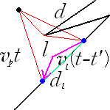
对于多于t时间一定能到达的证明类似，同样利用三角形的三边关系就能得出结论，这里就不再赘述。
回到原题，完成题目首先需要建立可视图并求出从起点到各顶点的最短路。因为单调性成立，只需要二分时间t，求出时间t后行李的位置再建立新顶点，求到各顶点的最短路，经过比较找出临界点。一个很好的界是：从到达多边形边界的最小时间到最大时间，该界确保了能够覆盖多边形的全部范围，但是最值点不一定是顶点，而计算点边距离比较麻烦；还有一个方便计算的界：从零到走过最近顶点距离与半周长之和所用时间，经实测效果较好。
完成了算法的主体部分，还应注意一个非常重要的细节：如果正好需要用时N+0.5秒（其中N为自然数），“四舍”和“五入”将使上下界对应的秒数永远不同，程序会陷入死循环！尽管在实际评测的数据中为了简单，没有设计针对性数据，但从算法的严谨性考虑，必须重视这一问题。为了避免这种情况的发生，可以在上下界之差小于某个小正数时停止二分，以上界的“五入”为准。
至此，算法全部完成。

小结：
求解动态问题，往往是计算几何中的难点，凡是该类型的题目，在编程时需要仔细考虑各种情况，像变量的取值范围，边界的取舍情况，避免复杂计算扩大浮点误差等都值得认真思考。
本题用传统方法，也可以顺利解答，但计算费力，过程复杂；运用二分法以及题目所蕴含的单调性质，使题目化动为静，有效地简化了思维复杂度和编程复杂度。

例题三、Heliport ( 2004 ACM/ICPC World Finals )

题意：
已知一个只由水平边和垂直边构成的（简单）N（1≤N≤20）边形屋顶，每边长为不超过50的正整数，要在上面修建一个圆形直升机场，求可能的最大半径。

分析：
题目的意思描述得比较清楚，就是求在一个只有水平边和垂直边的简单多边形P内的最大内切圆。设水平线段i纵坐标为h_{i}，两端横坐标为l_{i}，r_{i}（l_{j}<r_{j}），垂直线段j横坐标为v_{j}，两端纵坐标为d_{j}，u_{j}（d_{j}<u_{j}），其数学模型为：
最大化 r
约束条件 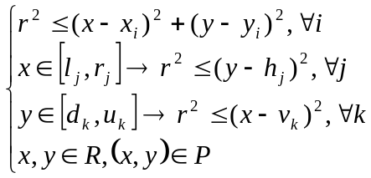
这是一个二次规划问题，通过使其中的三个等式成立，在满足其它条件的情况下，可以得到一个解，最优解必然是其中之一。
通过上式，已经将一个几何问题成功地代数化，由于题目中的N很小，不需要套用复杂的二次规划专用算法，只需要通过枚举，令其中的三个等式成立再验证其它关系。题目中的式子有三类：到点的距离（记作P），到水平边的距离（记作H），到垂直边的距离（记作V），成立三个等式共有以下十种情况：PPP、PPH、PPV、PHH、PVV、PHV、HHV、HVV、HHH、VVV。
分别考虑各种情况：首先，HHH和VVV是不可能的，三条平行线不能决定一个圆。而对于剩下的PPP、PPH、PPV、PHV、HHV、HVV、PHH、PVV八种情况则不可忽略，见以下各图：
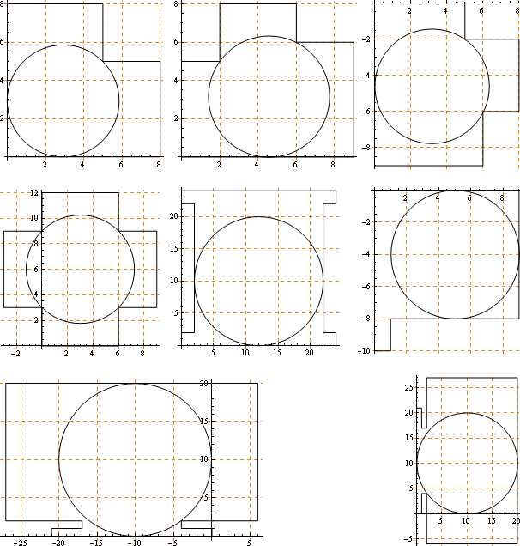
通过对各种情况分别列式，可以解得圆心坐标，题目似乎也已彻底解决。不过在实际操作中，不难发现方程计算非常复杂，还有分母为零或出现复数根的可能。即使用软件求解，在编程时也很有可能因输入不细心或考虑不周而出错，从而带来调试上的麻烦，也增加了通过测试的难度，因此我们最好换一种思路以减少计算量。
刚才已经看到，八种情况已经是最优了，难道就没有办法继续化简了吗？首先考虑确定有限个圆的条件：三个距离相等且等于半径，每个距离分别对应一个边界点或一条切线；如果已知半径，就只另需使两个距离等于半径，减少一个距离公式也可以确定圆。
以上八种情况，分别是：PPP、PPH、PPV、PHV、HHV、HVV、PHH、PVV，对于每种情况，替换一个距离为半径，则可减少为四种：PP、PH、PV、HV，这样一来，计算量大为减少，方程求解简单了许多，也降低了发生错误的几率。
可是，题目所求的正是半径，半径是未知量，不可能把它当作已知数进行列式！正当我们一筹莫展的时候，二分思想无疑又告诉了我们解决此题的诀窍：将r二分！
题目的单调性显而易见：从几何上讲，最优解在原来位置缩小仍合法，扩大则会超越边界；从代数上讲，关于半径约束条件全部同向，都是小于或等于。
在二分r以后，通过与四种情况列式，判断解的合法性，据此不断调整直到满足精度要求，便可得出答案。

小结：
从字面理解，“计算几何”显然离不开“计算”，尽管许多问题看起来难度不大，可是计算却相当复杂，如不注重细节，则很可能发生许多意想不到的小错误，使答案“差之毫厘，失之千里”。通过二分思想，在一些情况下可以大幅度简化计算，降低思维复杂度和编程复杂度。
这道题目就属于“易而繁”的类型，算法本身并不困难，而计算和编程十分繁琐。对于本题而言，二“分”不仅没有破坏其结构，反而起到了化零为整的作用，将零散的情形加以集中，从而优化了算法。

例题四、Flight Safety ( 2007 ACM/ICPC NWERC )

题意：
有C（1≤C≤20）块互不相交、由简单多边形构成的大陆，边数为M（3≤M≤30），航线是由N（2≤N≤20）条线段构成的折线段，求航线上的点离大陆的最近距离的最大值。

分析：
本题是一个几何距离问题，由于航线是有多条线段构成的，可以分别考虑各线段，题目即化归为线段与多个多边形的距离的最大值。
求线段与多个多边形的距离，如果直接解，会比较麻烦。因为两个或更多的多边形相互作用，使得最值点不一定是线段的端点或多边形顶点在线段上的投影；要求最值，需要考虑多边形的相互关系，是一个困难的问题。
为了找到一个解，假设已知这个解，怎样来判断它的合法性与最优性呢？如果解合法，则航线上的所有点与各多边形的距离一定小于或等于该解，换一个角度考虑，这也就等价于所有的点在向外“扩张”了这么多距离的多边形内。“扩张”过的多边形是什么样呢？对于顶点，会向外变成一个圆，而边就向外部扩张成了一个相应宽度的矩形，如图所示（绿色表示航线，红色为原多边形，蓝色为扩张后的多边形）：
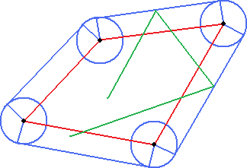
图中的航线顶点在扩张后的多边形的边界上，正好是最优解；如果航线的一部分在外部，则解不合法；如果航线没有触碰边界，则解非最优。
判断内外的关系，可以求出航线各段与每一大陆各边或圆的交点，沿它们切割开，则每一段或全在某个图形内，或全在某个图形外，该段的内外等价于中点的内外：只要中点在各圆或各矩形或原多边形内，则该段在图形内；否则在图形外，解不合法。
显然距离越远，扩张就越大，因此题目满足单调性。要想找到最优解，二分又帮了我们一把：有外点则增加答案，否则减小答案，直到上下界足够接近，输出结果。

小结：
像本题一类几何图元较多且相互关系十分复杂的题目，是计算几何中经常碰到的，直接求解会很困难，编码和调试也会遇到很多麻烦。二分思想可以破除各种不必要的制约，只提取其中关键的部分，使题目大为简化。
本题的各多边形相互制约，难以找到极值，二分法避开了这个困难之处，把最优化问题转化成判定性问题，化求为证，使编程轻松、算法简易，让问题得以顺利解决。

【总结】
计算几何学博大精深，相关的题目可谓是千变万化，解法也无定势可言，一些经典问题稍加修改之后，用传统方式解题可能就毫无优势可言。这要求我们必须跳出思维定势，采用全新的思想，二分思想就是其中不可或缺的一员。
通过对以上几个例题的分析，我们对二分思想在计算几何中的应用又有了新的认识。具备了这一思想，可以使题目化繁为简、化动为静、化零为整、化求为证，用简单方法解答题目，减省了纷繁的细节处理和约束关系，简洁高效地得到令人满意的结果。可以说，二分带给我们一种全新的思路，是成功解决计算几何问题的一把利器。

【感谢】
感谢刘汝佳老师提供本文的例三和例四！
感谢各位老师、同学对本文提出的各种意见和建议！

【参考文献】
[1]刘汝佳，黄亮．算法艺术与信息学竞赛．北京：清华大学出版社，2004．1．
[2]周培德．计算几何：算法设计与分析（第2版）．北京：清华大学出版社，2005．4．
[3]Mark de Berg, Marc van Kreveld, Mark Overmars, Otfried Schwarzkopf. Computational Geometry: Algorithms and Applications (2nd Edition). Springer, 2000.

【附录】
例一原题：
http://acmicpc-live-archive.uva.es/nuevoportal/data/problem.php?p=3270
例二原题：
http://acmicpc-live-archive.uva.es/nuevoportal/data/problem.php?p=2397
例三原题：
http://acmicpc-live-archive.uva.es/nuevoportal/data/problem.php?p=2994
例四原题、数据及解答：
http://2007.nwerc.eu/problems/nwerc07-problemset.pdf : Problem F
http://2007.nwerc.eu/problems/nwerc07-contest-testdata.zip
http://2007.nwerc.eu/problems/nwerc07-solutions.zip

